平成30年11月9日
企画委員・委員各位
独立行政法人日本学術振興会
薄膜第１３１委員会
委員長 近藤 高志

日本学術振興会 薄膜第１３１委員会
第138回企画委員会（拡大企画委員会） 開催通知

標記委員会を下記案内のとおり開催しますのでご参集ください。なお、併せて別紙プログラムに記載の第292回研究会ならびに第286回委員会を開催することを申し添えます。
今回は，「拡大企画委員会」として，企画委員だけでなく委員の皆様の参加を広く募り，次年度の研究会テーマや活動方針について集中討議します．奮ってご参加くださいますようお願いします．

1. 開催日時： 平成30年12月17日（月）
拡大企画委員会 16:00～18:00
夕食・意見交換会 19:00～21:00（食事付，飲み物代は別途いただきます．）
※翌日の研究会は同ホテル9時30分開始です．宿泊ご希望の委員はお知らせください．

2. 場所： ダイワロイヤルホテルTHE KASHIHARA（橿原ロイヤルホテル改名）
拡大企画委員会「藤原」，夕食・意見交換会「藤原」
〒634-0063奈良県橿原市久米町652-2
TEL: 0744-28-6636 FAX: 0744-28-6644
URL: http://www.daiwaresort.jp/kashihara/
近鉄橿原神宮前駅より徒歩約2分

3. 議事
（１）次回委員会・研究会について
（２）次年度研究会テーマ・活動方針について
（３）その他

議題の追加がございましたら、庶務担当: 大見委員まで御連絡下さい。
大見 俊一郎（薄膜第１３１委員会 庶務幹事）
○第131委員会ホームページ
http://www.sdm.ee.e.titech.ac.jp/JSPS/TF131.html

東京工業大学 工学院 電気電子系
〒226-8502 横浜市緑区長津田町4259 J2-72
電話&Fax : 045-924-5481
E-mail: ohmi@ee.e.titech.ac.jp
URL: http://www.sdm.ee.e.titech.ac.jp

ご出欠を 平成30年12月7日(金)までにご回答いただきたくお願いします。
【会場案内】ダイワロイヤルホテルTHE KASHIHARA（橿原ロイヤルホテル）
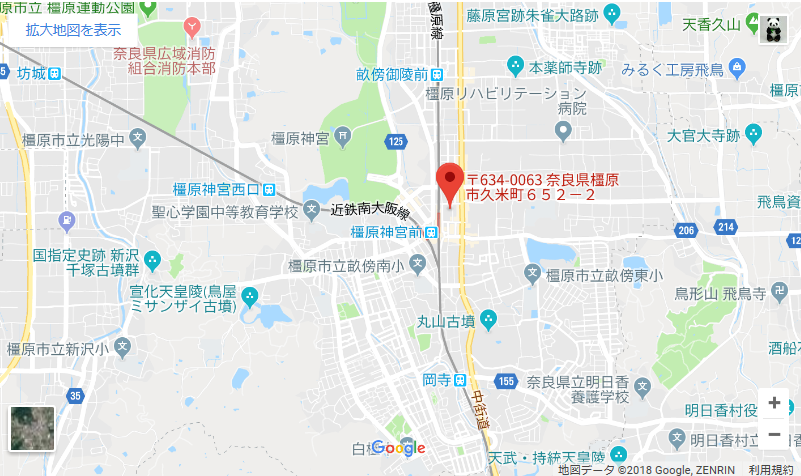
近鉄橿原神宮前駅より徒歩2分
http://www.daiwaresort.jp/kashihara/
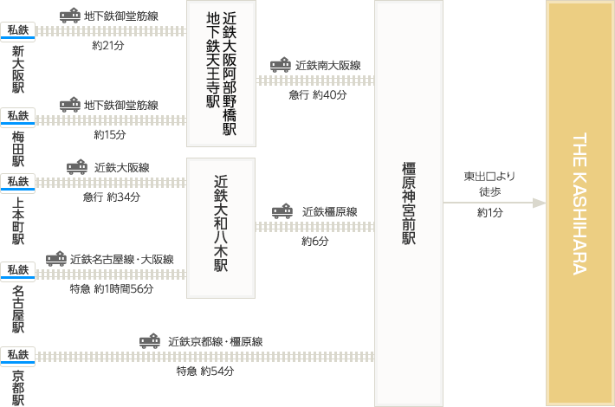
【アクセス】
急行約70分

